Задание №1
Необходимо сконструировать схему, АЧХ которой показана на рисунке 1.
fc₁=159 Гц., fc₂=3183 Гц.
Схема должна быть построена на пассивных электронных компонентах. Номиналы компонентов должны быть реалистичными.
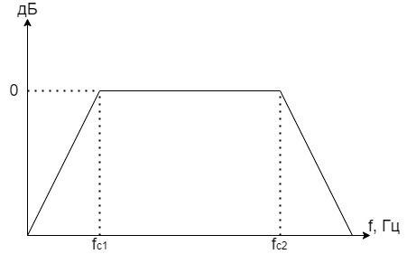
Рисунок 1
Задание №2
На вход схемы, представленной на рисунке 2, с генератора GEN1 подается входной сигнал, изображенный на рисунке 3. Диоды D1 это – выпрямительные диоды марки 1n4007. К резистору R1 подключается канал А осциллографа. Изобразите сигнал, который будет показывать осциллограф. На графике обязательно обозначьте период и амплитуду сигнала.
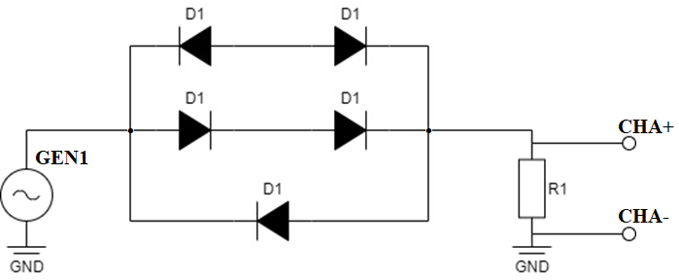
Рисунок 2

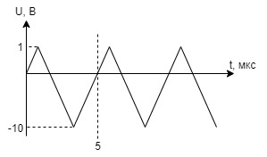
Рисунок 3

Задание №3
Необходимо проанализировать поведение схемы, изображенной на рисунке 4 при двух состояниях ключей Key_1 и Key_2.
Первый случай:
Key_1 подключается к шине постоянного питания номиналом 5 В,
Key_2 подключается к шине постоянного питания номиналом -5 В.
Второй случай:
Key_1 подключается к шине постоянного питания номиналом 5 В,
Key_2 подключается к шине постоянного питания номиналом 5 В.
В обоих случаях номиналы резисторов R1 подобраны таким образом, чтобы npn и pnp транзисторы открывались при подаче на вход 5 В. и -5 В. соответственно. Номиналы резисторов R2 защищают светодиоды LED_1 и LED_2 от перегорания.
Ответьте на вопрос: Как будут вести себя светодиоды LED_1 и LED_2 для первого и второго случая включения Key_1 и Key_2?
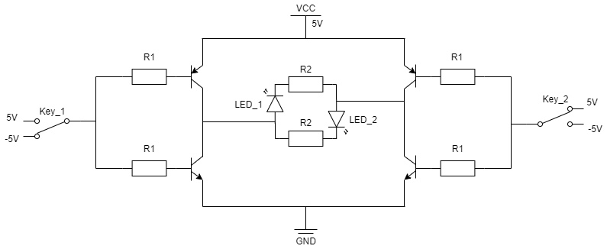
Рисунок 4

Задание №4
Необходимо сконструировать схему, основанную на операционных усилителях, которая решает следующее уравнение:
y'(t) - 5∙y(t) = sin(2π∙50∙t), y(0)=0

t – время (сек.)
y(t) – выходной сигнал
sin(2π∙50∙t) – входной сигнал, формируемый генератором

